
聚陽實業股份有限公司
溫室氣體盤查報告書
2025年版 (初版)

製作單位: 聚陽實業股份有限公司
發行日期：2026年06月30日
目 錄
第一章 公司概況 6
1.1 前言 6
1.2 公司簡介 7
1.3 公司使命及願景 7
1.4 政策聲明 8
第二章 組織邊界 9
2.1 公司組織 9
2.2 公司組織邊界 10
2.3 報告書涵蓋期間與責任 11
第三章 盤查邊界設定 12
3.1 定義 12
3.2 顯著性間接排放準則 12
3.3 報告邊界 13
3.4 直接溫室氣體排放(第1類) 16
3.5 能源間接溫室氣體排放(第2類) 16
3.6 其他間接溫室氣體排放(第3類~第6類) 16
3.7 溫室氣體總排放量 17
3.8 溫室氣體排放量盤查排除事項 18
3.9 顯著性門檻 19
第四章 溫室氣體量化 20
4.1 量化方法 20
4.2 排放係數管理 23
4.3 量化方法變更說明 26
4.4 排放係數變更說明 26
4.5 數據品質 26
第五章 基準年 33
5.1 基準年選定 33
5.2 基準年之重新計算 33
5.3 基準年排放清冊 34
6.1 溫室氣體盤查管理作業程序 35
6.2 溫室氣體盤查資訊管理 35
第七章 查證 36
7.1 內部查證 36
7.2 外部查證 36
第八章 報告之責任、目的與格式 37
8.1 報告書之責任: 37
8.2 報告書之目的: 37
8.3 報告書預期用途及對象: 37
8.4 報告書之格式 37
8.5 報告書之取得與傳播方式 37
第九章 報告之發行與管理 38
第十章 參考文獻 39

圖目錄
圖2-1 聚陽實業「行政組織」組織架構 9
圖2-2 聚陽實業「溫室氣體盤查推行委員會」組織架構 9
圖2-3 公司組織邊界（台北總部) 10
圖2-4 公司組織邊界（嘉義樣品中心) 10
圖 2-5 公司組織邊界 (MAKALOT GARMENTS(CAMBODIA) CO.,LTD) 11
圖 2-6 公司組織邊界 (MAKALOT GARMENTS (CAMBODIA) CO.,LTD " BRANCH 1") 11
圖 2-7 公司組織邊界 (MAKALOT GARMENTS (CAMBODIA) CO.,LTD " BRANCH 3") 11
圖 2-8 公司組織邊界 (MOHA Garments Co., LTD.) 11
圖 2-9 公司組織邊界 (PT. GLORY INDUSTRIAL SEMARANG) 11
圖 2-10 公司組織邊界 (PT. STARLIGHT GARMENT SEMARANG) 11
圖 2-11 公司組織邊界 (PT. GLORY INDUSTRIAL SEMARANG - DEMAK) 12
圖 2-12 公司組織邊界 (Makalot Garments (Vietnam) Co., Ltd (MK1)) 12
圖 2-13 公司組織邊界 (Makalot Garments (Vietnam) Co., Ltd (MK2/3)) 12
圖 2-14 公司組織邊界 (Leader Garment (Vietnam) Co., Ltd) 12
圖 2-15 公司組織邊界 (PT GLORY INDUSTRIAL SEMARANG SRAGEN) 12
圖 2-16 公司組織邊界 (TRIPLE GARMENT (VIETNAM) CO., LTD) 13
圖 2-17 公司組織邊界 (Makalot El Salvador S.A. de C.V) 13
圖 2-18 公司組織邊界 (JIAXING RISING GARMENTS CO.,LTD) 13
圖 2-19 公司組織邊界 (JIAXING SUNTEX GARMENT CO.,LTD) 13

表目錄
表2-1 公司組織邊界 10

表4-1 圖 2-8 1 15
表3-1 顯著性間接排放原則 18
表3-2 顯著性間接排放鑑別結果 20
表3-3 溫室氣體盤查報告邊界表 20
表3-4 溫室氣體排放源鑑別表 22
表3.6 第3類間接溫室氣體項目排放量統計表 25
表3-7 溫室氣體盤查排放清冊 26
表4-2 排放係數管理表 36
表4-3 排放係數管理表 38
表4-4 一般性品質查核作業內容表 41
表4-5 特定性品質查核作業內容表 42
表4-6 不確定性摘要分級表 43
表4-7 Pedigree數據品質矩陣 44
表4-8 數據誤差等級 45
表4-9 類別1不確定性分析 45
表4-10 IPCC Guideline公佈之不確定性建議值 46
表4-11 2025年類別3溫室氣體排放數據不確定分析結果表 47
表4-12 2025年類別4溫室氣體排放數據不確定分析結果表 48

第一章 公司概況

1.1 前言

「全球暖化」為當前全球面臨最嚴峻的考驗，更是人類文明史上前所未見對於環境、生態、經濟、社會及健康的挑戰。京都議定書於2005年2月16日正式生效，儼然已宣告碳排放管制與交易的時代已將來臨，我國雖非締約國，目前也尚無溫室氣體減量責任，但依據國際能源總署(IEA)公布2009年全球燃料燃燒二氧化碳排放量，台灣排名全球第23名，由統計數據得知台灣日後勢必承受國際間減量壓力。本公司於2021年底首度執行溫室氣體盤查作業，並計劃於2022-2027年陸續完成全據點，適逢2022年3月金管會發佈永續發展藍圖及國家2050年淨零排放目標，本公司亦依計劃推動溫室氣體盤查作業，建立本公司溫室氣體盤查管理制度，並配合政府政策積極進行溫室氣體減量，以求達成二氧化碳排放減量之目標。
全球環境變遷對於企業經營和社會安全與穩定具有息息相關的風險性，本公司基於關心生活、善用資源、貢獻社會的企業願景，及善盡企業的責任，本著無悔策略，掌握國際標準組織(ISO)對溫室氣體管制發展趨勢及因應未來國內外溫室氣體減量壓力，完成系統化的溫室氣體排放盤查與清冊建置，建制內部文件化及查證程序等，提供日後實施經濟有效的減量改善方案措施作參考。今後，除將持續力行推動溫室氣體排放管制以降低環境衝擊外，並期盼能達成兼顧資源效率、能源節約、環境保護的永續能源發展目標，共同為國內產業未來朝向低碳型經濟社會來努力。
本報告書之發行在說明本公司所產生並排放於大氣中之CO₂e當量值，並期能以此為基礎有效地規劃與執行溫室氣體減量措施，能對全球暖化趨勢之減緩，善盡社會公民的永續責任。

1.2 公司簡介

聚陽是時尚產業最佳整合服務提供者。
聚陽創立於1990年，始終以服務、快速及創新的理念來經營時尚服飾產業，以滿足人們對於穿著的需求與渴望。堅持用「誠信」面對工作、同仁及客戶，以「團隊」合作創造最大價值，並透過「分享」讓同仁與公司同步成長。
聚陽擁有嚴謹管理思維、豐富產業及行銷經驗、彈性產區佈局、創新設計研發、全球資訊整合，市場趨勢分析等多項能力，使聚陽成為台灣成衣界領航者，亦是美、日、歐、台各大服飾品牌與零售業者主要合作夥伴，在全球成衣產業價值鏈中取得關鍵地位。但相信聚陽始終可以提供更多，在不斷新產區、市場開拓之下，未來仍有無數可能。
聚陽處在成衣業的價值鏈的成衣製造段，上游原料來自紗線、布疋，中游則是成衣製造、下游為品牌客戶及銷售通路等，聚陽為其中的成衣製造商，聚陽所屬的生產設施的主要製造流程為裁剪、車縫、整燙、包裝。且設有儲存原料與成品的倉儲設施。製程中使用裁布機、自動裁剪機、車縫機器、燙斗、燙襯機、及平板/電腦等機器/設備。製程中投入的原料主要是布料、車線、拉鏈、鈕扣、鬆緊帶、塑膠袋、紙箱等主輔料。少數據點使用無溫室氣體排放之濕製程用柔軟劑等化學品。

1.3 公司使命及願景

- 公司治理：高營運績效、高透明度
於強化公司治理下，聚陽定期委請外部專家進行董事會績效評估，設置公司治理主管，持續提升資訊透明度（中英文版財報、重要訊息發布與年報），並結合聯合國「2030 永續發展目標」(Sustainable Development Goals, SDGs) 的 17 項核心目標，布局 SDGs 融入於企業的營運之中，邁向更永續經營。2021年全球從新冠肺炎的疫情影響中復甦成長，聚陽將更加重視對於「環境、社會和治理」的投入，期許聚陽的下一個 30 年，秉持承諾，謹守企業道德，並採取更創新的作為，設定更高的標準，肩負起更多責任，致力於企業與社會的永續發展，讓我們的未來更加美好。
- 環境永續：維護生態、節能減碳
環境永續面上我們持續深耕於海岸造林、保育濕地及友善土地，並邀請客戶及供應商夥伴共襄盛舉，發揮產業鏈群體力量；聚陽也於2020年設定環境永續政策目標，透過遵循「永續成衣聯盟(Sustainable Apparel Coalition, SAC)」環境評估工具標準(Higg index)的七大模組，每年自我檢驗各項標的執行現況，期望從資訊建立、整合開始，透過設定目標、訂定行動方案，以降低對環境的污染；聚陽於2013年起擬定全集團的綠色採購策略，以低能耗設備，以及綠色商品為優先，期望從採購端就落實節能減碳的綠色營運。
- 幸福企業：員工關懷、身心平衡
在營造幸福及安全的工作環境下，我們定期召開「職業安全衛生委員會」及「勞資會議」、舉辦員工滿意度調查，促進同仁與公司間的正向交流；員工工作環境皆符合當地及客戶核廠規範，並於 2019 年開展工安專案，積極強化各項安全作業，首要加強消防預防及電力異常預警系統，優化安全機制提供員工更安全友善的工作環境。
- 社會共好：聚陽分享愛， 全員動起來
為發揮企業本質專精，於疫情艱困時期，聚陽協助政府對抗疫情，生產防護、隔離衣，海外產區捐贈口罩、隔離衣給予於當地弱勢機構及學校，一起共渡難關。因應人才培育計畫，推動提升青年就業力專案（如展翼計劃、衣舊要愛設計競賽等）、聚陽與客戶 GAP 合作推行 P.A.C.E. 女性員工教育計畫，以及關懷工廠週遭社區居民，協助政府、學校及弱勢單位，投入資源，改善當地人民生活。

1.4 政策聲明

基於對全球暖化議題之關注，以及日後國內外碳相關法規的要求，同時為降低溫室氣體排放風險與提升企業良好環保形象等考量，本公司身為地球的ㄧ份子，將致力於溫室氣體盤查工作，以確實掌握溫室氣體之排放狀況，並據以提出溫室氣體減量之可行方案，確實執行減量之工作計畫，善盡企業之責任。

永續發展部主管： 林健生

第二章 組織邊界

2.1 公司組織
2.1.1公司行政組織架構
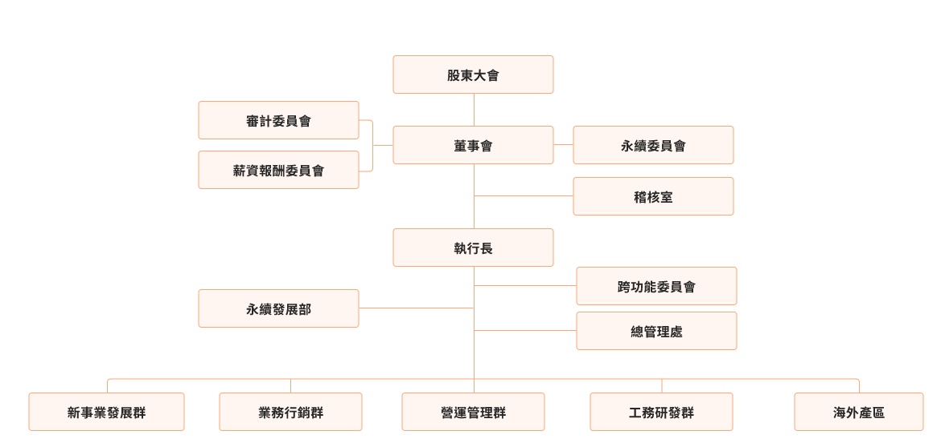

聚陽實業「行政組織」組織架構

2.1.2 溫室氣體盤查推行委員會組織架構
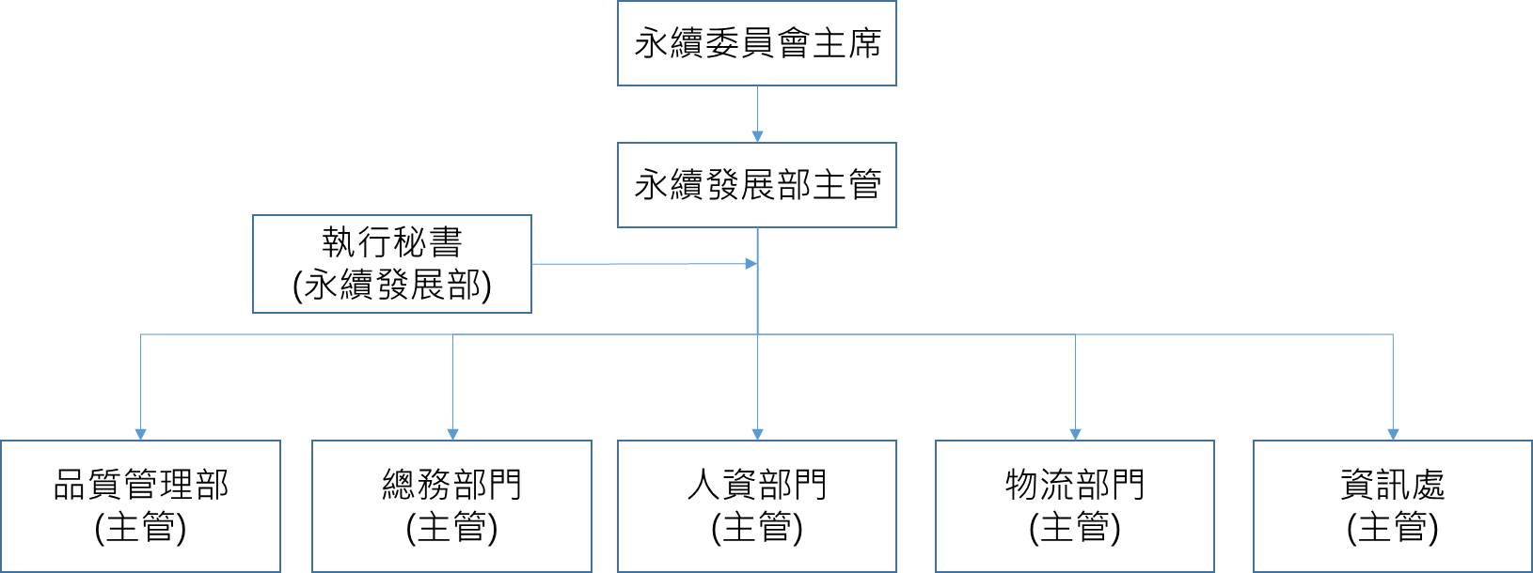

聚陽實業「溫室氣體盤查推行委員會」組織架構

2.2 公司組織邊界
本項盤查組織邊界採用GHG Protocol / ISO 14064-1:2018 4.1節中營運控制權法，範圍如下表:
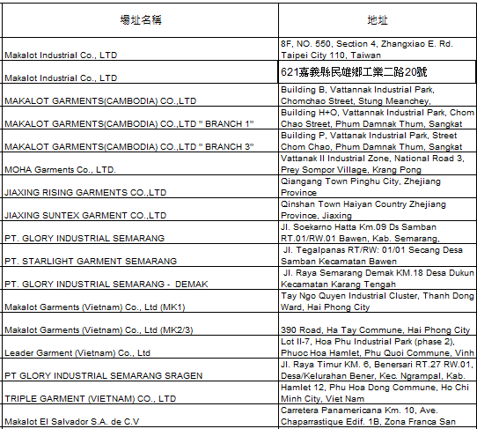
表2-1 公司組織邊界
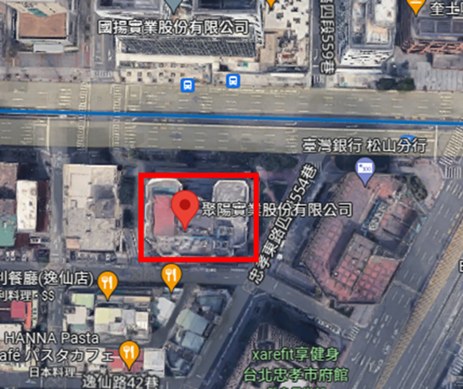 | 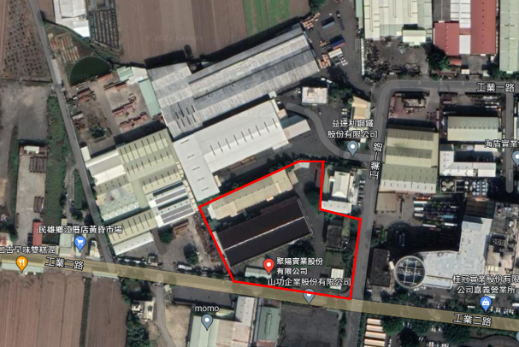
公司組織邊界（台北總部） | 公司組織邊界（嘉義樣品中心）

 | 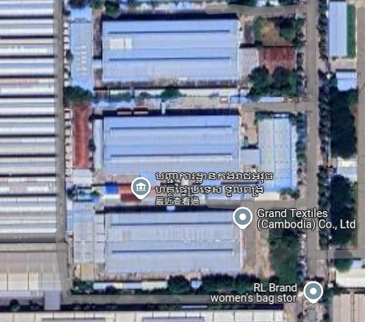 | 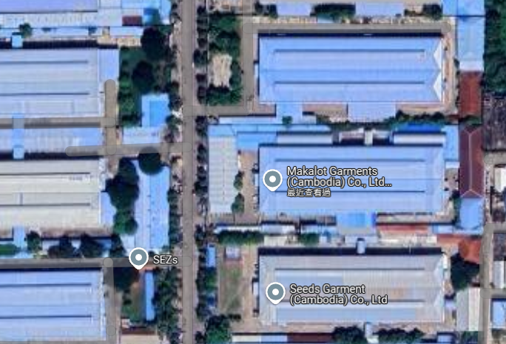
 | 圖 2-5公司組織邊界 (MAKALOT GARMENTS(CAMBODIA) CO.,LTD) | 圖 2-6公司組織邊界 (MAKALOT GARMENTS (CAMBODIA) CO.,LTD " BRANCH 1")
 | 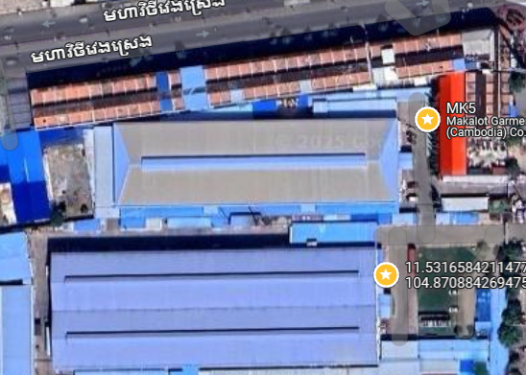 | 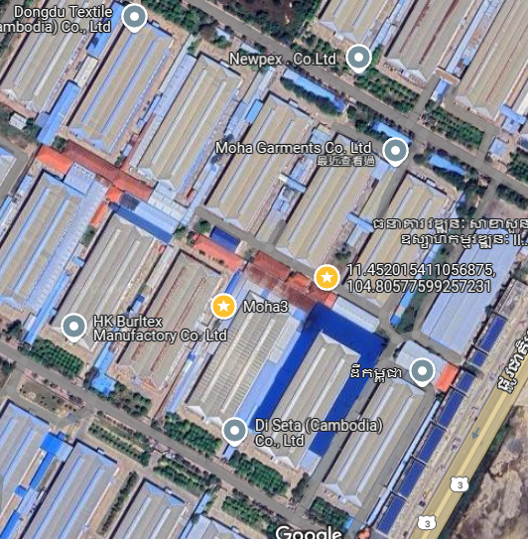
 | 圖 2-7公司組織邊界 (MAKALOT GARMENTS(CAMBODIA) CO.,LTD " BRANCH 3") | 圖2-8 公司組織邊界 (MOHA Garments Co., LTD.)
 | 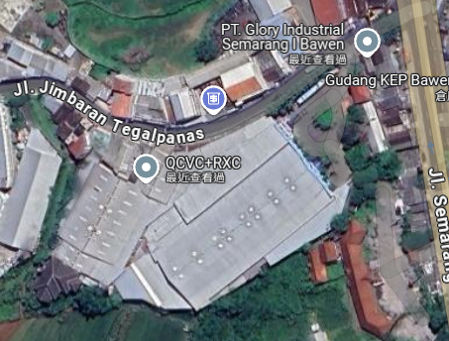 | 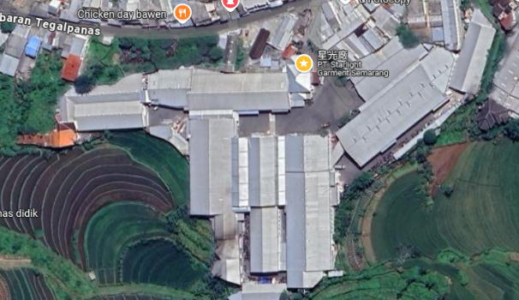
 | 圖 2-9公司組織邊界 (PT. GLORY INDUSTRIAL SEMARANG) | 圖 2-10公司組織邊界 (PT. STARLIGHT GARMENT SEMARANG.)
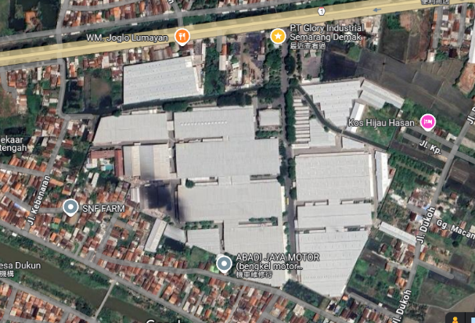 |  | 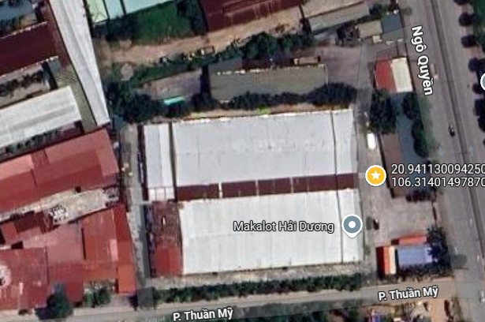
圖 2-11公司組織邊界 (PT. GLORY INDUSTRIAL SEMARANG - DEMAK) |  | 圖 2-12公司組織邊界 (Makalot Garments (Vietnam) Co., Ltd (MK1))
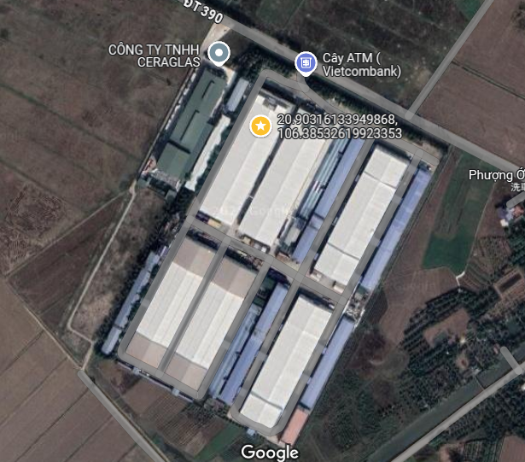 |  | 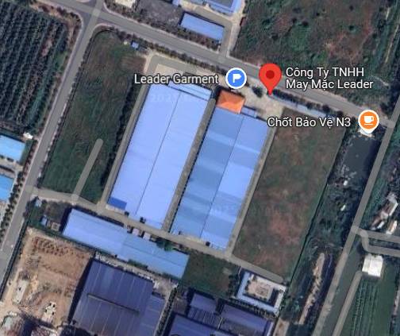
圖 2-13公司組織邊界 (Makalot Garments (Vietnam) Co., Ltd (MK2/3)) |  | 圖 2-14公司組織邊界 (Leader Garment (Vietnam) Co., Ltd)
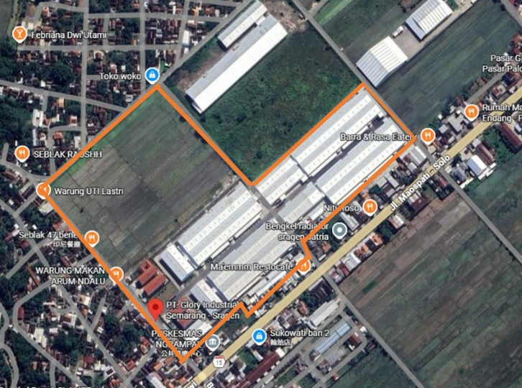 |  | 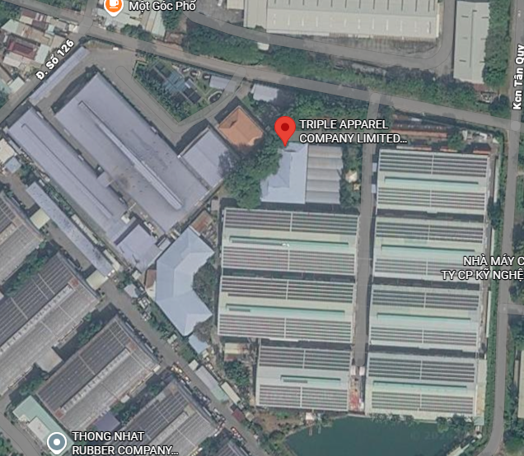
圖 2-15公司組織邊界 (PT GLORY INDUSTRIAL SEMARANG SRAGEN) |  | 圖 2-16公司組織邊界 (TRIPLE GARMENT (VIETNAM) CO., LTD)
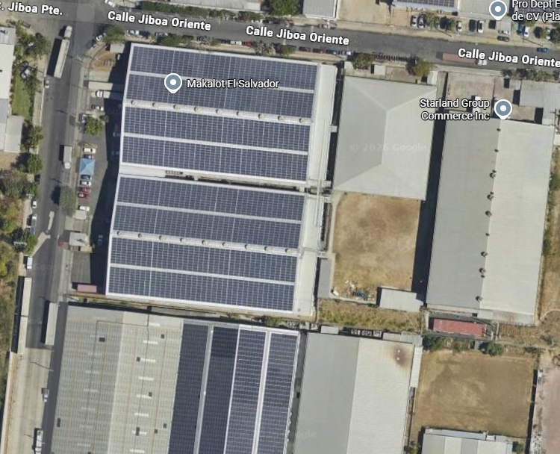 |  | 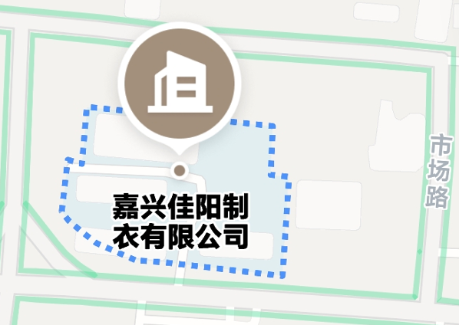
圖 2-17公司組織邊界 (Makalot El Salvador S.A. de C.V) |  | 圖 2-18公司組織邊界 (JIAXING RISING GARMENTS CO.,LTD)
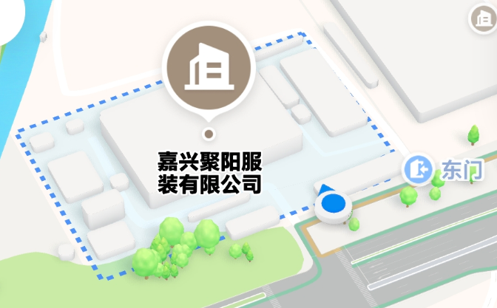
圖 2-19 公司組織邊界 (JIAXING SUNTEX GARMENT CO.,LTD)

2.3 報告書涵蓋期間與責任
本公司每年度將進行前一年度之溫室氣體排放量之各項盤查及計算作業，並依據所有盤查結果完成報告書製作，報告書內容涵蓋前一年度本公司於2.2項公司碳盤查組織邊界之溫室氣體排放總結，並供後續報告書之引用。
本報告書所涵蓋期間為2025年，報告書有效期間於發行開始後十年內有效。
2.3.1報告書完成後，將依溫室氣體內部查證作業辦法進行查證，並 修正缺失後，進行內部發行。
2.3.2 本報告書盤查範圍只限於採用營運控制權法進行彙總，盤查範圍為本章第2.2公司碳盤查組織邊界所涵蓋之營運範圍所產生之溫室氣體排放量。

第三章 盤查邊界設定

3.1 定義
溫室氣體之種類：任何構成大氣的氣體，其會吸收或釋放紅外線輻射。在指 GHG Protocol / ISO 14064-1:2018定義之七種溫室氣體一般溫室氣體包括二氧化碳(CO₂)、甲烷(CH₄)、氧化亞氮(N₂O)、氫氟碳化物(HFCS)、全氟碳化物(PFCS)、六氟化硫(SF₆)、三氟化氮(NF₃)。

3.2 顯著性間接排放準則
建立顯著性間接排放源原則：以「排放源產生排放頻率、可取得係數品質、可取得活動數據品質及減量空間」作為評估原則的判斷依據。鑑別報告邊界與排放源：評分級距以0~5分為量化基準，並以上述4項原則相加總是否有超過組織自訂的顯著門檻值（設定總分20分的60%作為門檻值），若總分若大於等於12分，則視為具顯著性。
- 顯著性間接排放原則
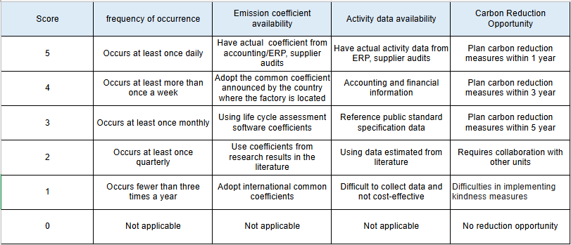

- 顯著性間接排放鑑別結果
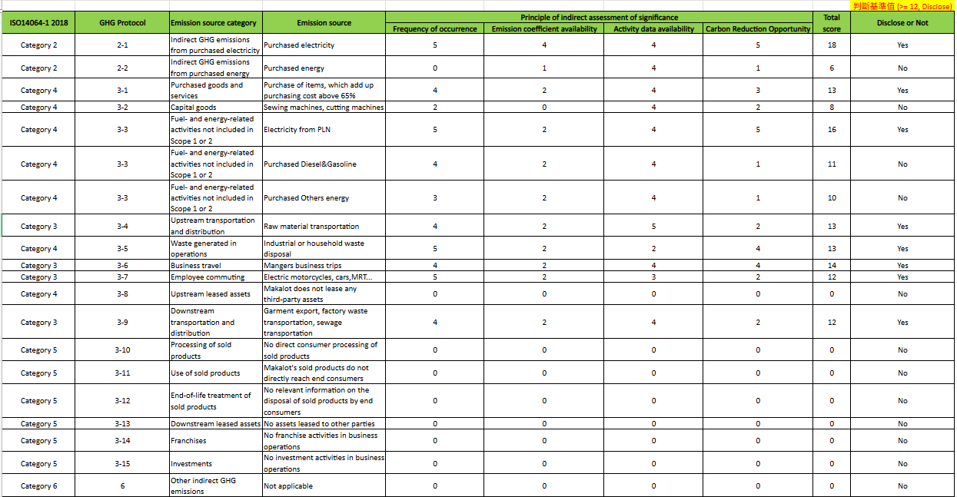

3.3 報告邊界
本公司之營運邊界包括直接、間接與其他間接之溫室氣體排放。其溫室氣體盤查報告邊界如表3-3所示，溫室氣體排放源鑑別表如3-4所示。
- 溫室氣體盤查報告邊界表
類別 | 子類別 | 對應活動/設施種類
直接溫室氣體排放與移除（第1類） | 電力使用、熱、蒸汽或其他化石燃料衍生能源產生之溫室氣體排放 | - 緊急發電機 (柴油、B35生質柴油)  - 消防幫浦(汽油、柴油)  - 鍋爐(柴油、廢布、木頭)  - 割草機(汽油)  - 公務車 (汽油、柴油)  - 廚房瓦斯爐 (液態瓦斯)  - 燃燒測試設備 (甲烷)  - 堆高機 (柴油)
 | 製程排放源 | - 焊條
 | 逸散性溫室氣體排放源 | 1. 冷氣、冰箱、飲水機、車輛、製程設備之冷媒  2. 滅火器(CO₂、HFC-227ea(FM200))  3. 化糞池  4. 高壓電斷路器
輸入能源之間接溫室氣體排放  （第2類） | 來自於外購的電力、熱、蒸汽或其它化石燃料衍生能源所產生之溫室氣體排放 | - 使用電力之機械設備【包括：製程設備、馬達、空調/除濕、照明、儀器、消防泵浦、供水泵浦、生活家電】  - 太陽能設備
運輸造成之溫室氣體排放（第3類） | (3-1) 上游運輸及配送產生的排放量 | ‧ 樣布運輸（ 3.5-7.5噸卡車）  ‧ 主副料運輸 (貨車/卡車/貨櫃車/飛機/船)
 | (3-2)下游運輸及配送產生的排放量 | - 0.6、3.5-7.5噸貨車配送  - 成品運輸 (貨櫃車)  - 垃圾清運
 | (3-3) 員工通勤產生的排放量 | 公車/客運、台鐵、小客車/電動汽車、自用機車/電動機車、步行/腳踏車、計程車、高鐵、捷運
 | (3-5) 商務旅行產生的排放量 | - 高鐵、飛機
 | (4-1)採購商品與服務（能資源） | - 實驗室、總務耗材資訊、自來水  - 能資源相關上游活動排放（電力）  - 生產成衣原物料(線、布匹、包裝袋、紙箱)
 | (4-3) 營運產生之廢棄物 | - 生活垃圾及其他廢棄物廢棄處理  - 生活廢水

- 溫室氣體排放源鑑別表
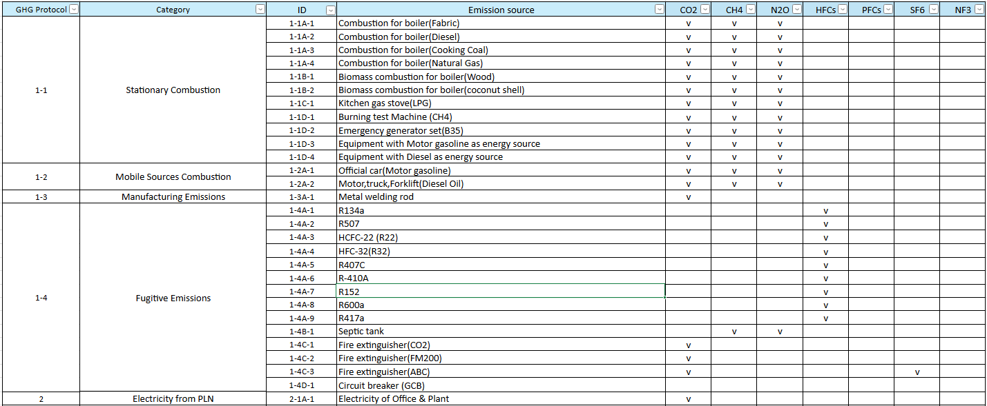
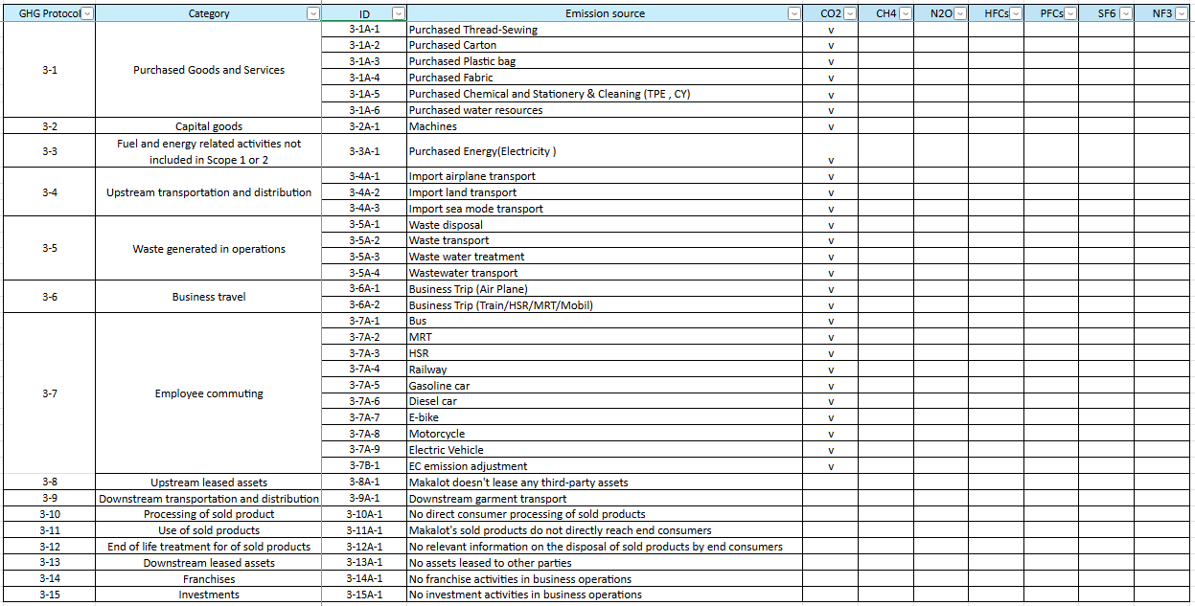

3.4 直接溫室氣體排放(第1類)
3.4.1定義：由本公司所擁有或控管的排放源所產生的溫室氣體排放量。
3.4.2直接的排放源有下列項目：
(1).固定式燃燒的排放源：
- 發電機（柴油）
- 廚房瓦斯爐（液態石油氣）
- 鍋爐（柴油、木頭、廢布）
- 實驗室燃燒測試設備(甲烷鋼瓶)
- 消防幫浦(汽油、柴油)
- 割草機(汽油)
(2).移動式燃燒的排放源：
- 公務車（柴油、汽油）。
- 堆高車 （柴油）
(3).製程的排放源：
- 焊接機 (焊條)
(4).逸散性的排放源：
- 冷媒：包括空調冷藏設備(R134a、R410A、R32 )、飲水機冷媒(R134、R134a)及實驗室設備（R410A、R507恆溫恆濕機）、車輛(R134a)。
- 滅火器：HFC-227ea(FM200)及二氧化碳滅火器。
- GCB高壓電斷路器(SF6)

3.4.3 本公司直接溫室氣體排放（第1類）之盤查結果為{{scope1_total}} 噸CO₂e，約佔本公司總排放量之{{scope1_pct}}。此盤查結果已扣除生質碳排放量。
3.4.4 本公司直接溫室氣體排放（第1類）生質碳排放量{{scope1_biomass_co2}}公噸CO₂e。
- 生質碳排放源: 鍋爐（木頭）、B35生質柴油

3.5 能源間接溫室氣體排放(第2類)
3.5.1 定義：
能源間接排放量（第2類）係指組織自外部採購電力、熱或蒸汽等能源，於產生過程中所形成的間接溫室氣體排放。本公司之第2類排放源主要為外購自台灣電力公司（台電）及各海外據點當地電網所供應之電力。

3.5.2 2025年盤查量化結果:
- 地區基準法總排放量 (Location-based)： {{scope2_location_total}} 公噸 CO2e/年（約占全公司總排放量之 {{scope2_location_pct}}）。
- 市場基準法淨排放量 (Market-based)： 經扣除綠電憑證減量後，最終盤查結果為 {{scope2_market_total}} 公噸 CO2e/年。

3.5.3 綠電憑證 (iREC) 扣減方法說明:
聚陽於 2025 年積極投入再生能源採購，實際購買綠電憑證總額為 {{rec_total_mwh}} MWh。本公司遵循市場基準法原則，並針對各產區之法規與係數公告標準，採以下兩套邏輯進行計算：
1. 中國產區：採「市場剩餘電力」綜合法，依據當地規範，優先抵減憑證後，針對剩餘用電量進行碳排計算。
- 計算邏輯： （實際用電 {{cn_elec_mwh}} MWh － 購買憑證 {{cn_rec_mwh}} MWh）× 市場剩餘電力排放係數 0.6096 tCO2e/MWh。
- 計算結果： 最終產生之淨排放量為 310.5397 公噸 CO2e。
- 係數來源： 採用中國官方 2025 年發布之 2023 年市場剩餘電力排放係數。
2. 其他海外產區 (越南、印尼)：採「當地電力係數」抵減法 2025 年於此區域實際購買綠電憑證共計 {{sea_rec_mwh}} MWh。
- 計算邏輯： 依據各海外廠區實際分配之憑證電量，乘以當地電力排放係數進行減量計算。

減量成效： 透過憑證之應用，共計達成 22,360.6349 公噸 CO2e 之排放減量。

3.6 其他間接溫室氣體排放(第3類~第6類)
表3.6 第3類間接溫室氣體項目排放量統計表
類別 | 子類別之盤查項目 | 碳排放量（公噸CO₂e）
其他間接溫室氣體排放  （第3類） | (3-1) 採購商品與服務 | {{scope3_31}}
 | (3-2) 資本財 | -
 | (3-3) 與燃料及能源相關活動（未納入範疇 1 或範疇 2） | {{scope3_33}}
 | (3-4) 上游運輸及配送 | {{scope3_34}}
 | (3-5) 營運產生之廢棄物 | {{scope3_35}}
 | (3-6) 商務旅行 | {{scope3_36}}
 | (3-7) 員工通勤 | {{scope3_37}}
 | (3-8) 上游資產租賃 | -
 | (3-9) 下游運輸及配送 | {{scope3_39}}
 | (3-10)售出產品的加工 | -
 | (3-11) 銷售產品之使用 | -
 | (3-12) 銷售產品使用壽命終端處理 | -
 | (3-13) 下游資產租賃 | -
 | (3-14) 加盟 | -
 | (3-15) 投資 | -
合計 |  | {{scope3_total}}

3.7 溫室氣體總排放量
本公司之溫室氣體總排放量（第1類~第3類）地區別排放量為{{total_location}}公噸CO₂e/年，市場別排放量為{{total_market}}公噸CO₂e/年。如表3-6所示。
表3-7 溫室氣體盤查排放清冊
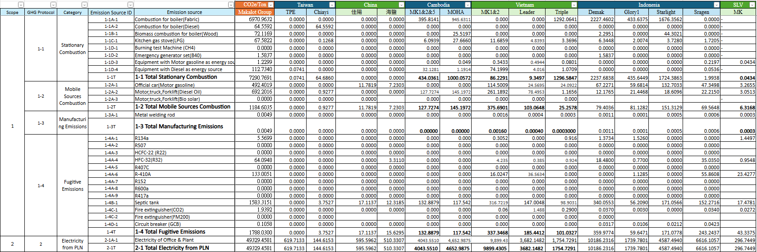
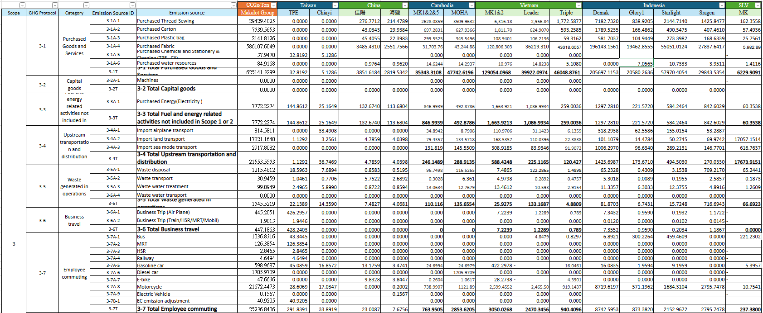
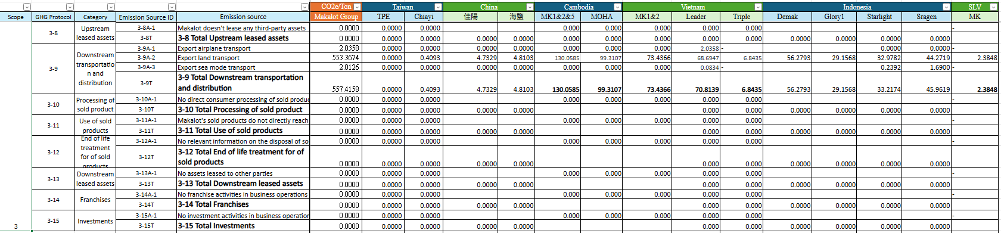

3.8 溫室氣體排放量盤查排除事項

3.8.1排除門檻/簡易量化門檻：依據用環保署溫室氣體排放量申報作業指引所規範之簡易量化門檻，排放源之溫室氣體排放量或移除量低於0.5%或其量化不具技術可行性或成本效益時，本公司得採取簡易量化方式計算排放量，但應確保所有簡易量化之排放量加總低於實質性門檻(5%)。本年度未使用簡易量化。
3.8.2本公司消防設備有乾粉滅火器，因本公司所使用之乾粉滅火器並不會產生溫室氣體，故排除不計。另本公司-台北總部冰水主機屬房東所有，故排除不計。

3.9 顯著性門檻
本公司溫室氣體盤查作業之顯著性門檻設定為3.0%。當因營運邊界之改變、所有權與控制權移入或移出、量化方法的改變，導致總排放量之變動大於3.0%時，則基準年盤查建立之清冊，將依照新的狀況進行修正。

第四章 溫室氣體量化

4.1 量化方法
4.1.1 量化原則
1.各種排放源溫室氣體排放量之計算主要採用「排放係數法」，公式下：
- 採購量或使用量（活動數據） × 排放係數 × IPCC 2021年第六次評估報告之各種溫室氣體之全球暖化潛勢GWP (2022年更新版) =CO₂當量數。
- 質量平衡法。
2.各種溫室氣體之排放依來源不同，將單位換算為公噸、公秉與立 方公尺之重量與體積單位。
3.各種不同的發生源，依行政院環境部2024年公告之「溫室氣體排放係數」所提供之排放係數及計算方法、「產品碳足跡資料網」所提供之排放係數、英國政府之「Greenhouse gas reporting: conversion factors 2025」、各廠區當地電力係數...等各項資訊。
4.選擇好排放係數後，計算出之數值再依 IPCC 2021年第六次評估報告之各種溫室氣體之全球暖化潛勢GWP (2022年更新版) ，將所有之計算結果轉換為CO₂e（二氧化碳當量值），單位為公噸/年。唯，若「碳足跡資訊網」中的係數若是採用IPCC第六次以外的評估報告，則以該係數計算。
4.1.2溫室氣體排放量計算方法：
1.逸散性排放源：
- 滅火器之逸散，採用採購量法，以每年度的採購量及各滅火器的填充量計算 = 原始填充量(Kg) ×採購量(支數)×碳排放係數×GWP。
- 飲水機冷媒、空調冷藏設備、車輛(R134a、R410a、R32、R134a)、製程製冷設備（R410A、R507恆溫恆濕機）=當年填充量×GWP
- 高壓電斷路器 (GCB, SF6)之逸散，印尼區採年逸散率算，其餘採當年填充量 ×GWP
- 化糞池計算：
- 台灣總部工作天及工時 : 採用環保署溫室氣體排放係數管理表6.0.4版之量化公式，台北辧公室以246天作為工作天數，每人每天工作時間為7.5小時，嘉義研發中心以246天作為工作天數，每人每天工作時間為8小時
- 其他各國據點工作天及工時 : 依各據點之工作天及平均日工時計算
- 碳排放計算方式
- CH4 = 總有機物(TOW) × 最大有機量(BO) × 甲烷修正係數(MCF) × 16/12 × GWP

2.固定源排放：
發電機：台北以廠商提供的發電機啟動時的附載量來計算柴油的使用量。各廠區以年使用量×排放係數×GWP計算。

鍋爐：柴油年使用量×排放係數×GWP。若鍋爐採用生質燃料 (如木頭)，計算方式為該生質燃料之年使用量×排放係數×GWP，由於生質燃料之CO2可不計，故其中的CO2排放係數以0計以排除於總量中。

消防幫浦及除草機: 柴油或汽油年使用量×排放係數×GWP。

液態石油氣：以發票單據統計液態石油氣使用量。

甲烷：以甲烷鋼瓶105年填充體積及105年壓力及205年4月壓力，依通用氣體及摩爾常數等計算出甲烷重量, 再除以到目前為主的年數, 算出平均每年使用的甲烷重量。
每年使用重量 × GWP 值 = 碳排放量 (CO2e)

焊接:依照使用焊條使用公斤數，以購買商品上標示的碳含量進行計算
每年使用焊條總重量×焊條含碳量(%)×GWP值 = 碳排放量 (CO2e)

3.移動源排放：
公務車、堆高機：CO2, CH4, N2O之計算, 以加油發票單據統計柴油/汽油使用量×熱質(TJ) ×排放係數×GWP 。

4.外購電力：
1) 台北總公司：外購電力CO₂排放量=（實際用電度數+公共用電分攤+加班用電度數）×排放係數×GWP
2) 嘉義工廠、其他海外各據點：外購電力CO₂排放量=實際用電度數×排放係數×GWP
3) 綠電憑證:
- 越南/印尼: 憑證書上購買綠電度數MWh × 海外工廠發布國家電力排放係數×GWP
- 中國: (實際用電度數 － 購買憑證綠電度數 ）× 市場剩餘電力排放係數 ×GWP

5.間接排放：
上游運輸及配送產生的排放量：
- 台北總公司及：從系統撈取2025年1月~12月統計區間之原物料供應之重量，以Google 地圖選定陸運運輸距離×碳足跡資料庫之貨運卡車運輸碳排放係數
- 嘉義樣品中心：以實際支付運費且運輸至嘉義樣品中心之範疇，從系統撈取2025年1月~12月的統計區間，並統計產品進貨的毛重（含包材），再以google地圖選定出貨商運輸或倉儲送至嘉義樣品中心之距離（最短距離），選定3.5噸貨車。採用延噸公里(tkm) × 碳足跡資料庫之貨運卡車運輸碳排放係數
- 各海外生產據點：從系統撈取2025年1月~12月統計區間之原物料供應之數量×該項目平均重量or 系統記錄之重量，以Google 地圖選定陸運運輸距離，以國際資料庫選定跨國海運/空運之運輸距離×英國政府之「Greenhouse gas reporting: conversion factors 2025」之排放係數。

商務旅行產生的排放量：
- 台北總公司及各海外據點：出差交通方式（高鐵、飛機）資訊。高鐵飛機則以高鐵官網、及International Civil Aviation Organization (ICAO)網站取得起訖站（機場）間的碳排放量。
- 嘉義樣品中心：2025年1月~12月的統計區間無商務旅行。
員工通勤產生的排放量：
- 台北總公司：透過線上問卷進行調查，以問卷每五年進行一次台北總公司全體調查，下次問卷發放為2029年，其餘年僅針對新進人員進行調查。透過線上問卷調查員工居住地的所在縣市地區，再以員工實際居住地輸入google地圖去換算從該地區移動到總公司的距離（選擇最短距離），並以246天作為整年度通勤天數，換算出整年度的通勤碳排放量，採用人延公里(pkm)，另捷運的部分則採用人次計算。碳排放(CO2e) = 活動數據×各運輸單位之自主盤點排放係數或碳足跡資料庫之排放係數。
- 嘉義樣品中心：透過個別調查方式調查員工居住地的所在縣市地區，再以員工實際居住地輸入google地圖去換算從該地區移動到樣品中心的距離（選擇最短距離），並以246天作為整年度通勤天數，換算出整年度的通勤碳排放量，採用人延公里(pkm)。碳排放(CO2e) = 活動數據×各運輸單位之自主盤點排放係數或碳足跡資料庫之排放係數。
- 各海外據點 : 透過調查方式調查員工居住地的所在地區或是從人事資料庫中取得員工居住地區，再以員工所在地區輸入google地圖去換算從該地區移動到工作據點的距離（選擇最短距離）。碳排放(CO2e) = 活動數據×英國政府之「Greenhouse gas reporting: conversion factors 2025」之排放係數。

下游運輸及配送產生的排放量：
- 台北總公司：以實際支付運費，並以配送至物流商之倉儲及嘉義樣品中心為範疇。撈取2025年1月~12月的統計區間，並統計產品進貨的毛重（含包材），再以google地圖選定廠區出貨運輸至物流商之倉儲及嘉義樣品中心之距離（最短距離），選定0.6、3.5噸貨車。採用延噸公里(tkm)。碳排放(CO2e) = 活動數據×各運輸單位之自主盤點排放係數或碳足跡資料庫之排放係數。
- 嘉義樣品中心：以實際支付運費，並以配送至物流商之倉儲及台北總公司為範疇。撈取2025年1月~12月的統計區間，並統計產品進貨的毛重（含包材），再以google地圖選定廠區出貨運輸至物流商之倉儲之距離（最短距離），選定3.5噸貨車。採用延噸公里(tkm)。碳排放(CO2e) = 活動數據×各運輸單位之自主盤點排放係數或碳足跡資料庫之排放係數。
- 各海外據點 : 從系統撈取2025年1月~12月統計區間之原物料供應之重量，以Google 地圖選定陸運運輸距離×國際資料庫中的碳排放係數。
- 貿易條件為FOB, FCA，本公司只負責從工廠運輸到港口，跨國運輸由客戶負責，故不需計算。
- 貿易條件為DDP，本公司計算碳排放從工廠至客戶指定地點的所有運輸安排。

採購商品與服務（能資源）：
- 台北總公司：以實驗室、總務耗材、自來水為盤查範疇。從2025年1月~12月的採購單明細表確認採購量。以活動數據（物料淨重）乘上對應該主物料成分之碳排放係數(kgCO₂/kg)，以取得該物料採購之碳排放量(kgCO₂)。
燃料及能源相關活動之採購以外購電力、緊急發電機（柴油）為主要盤查對象。考量燃料及能源相關活動之上游供應鏈碳排放量。以活動數據（外購電量、緊急發電機柴油）乘上其間接碳足跡係數，以取得該類別之碳排放量(kgCO₂)。
- 嘉義樣品中心：以總務耗材、自來水為盤查範疇。從2025年1月~12月的採購單明細表確認採購量。以活動數據（物料淨重）乘上對應該主物料成分之碳排放係數(kgCO₂/kg)，以取得該物料採購之碳排放量(kgCO₂)。
燃料及能源相關活動之採購以外購電力、緊急發電機（柴油）、鍋爐（柴油）、公務車（柴油）、液化石油氣為主要盤查對象。考量燃料及能源相關活動之上游供應鏈碳排放量。以活動數據（外購電力、緊急發電機（柴油）、鍋爐（柴油）、公務車（柴油）、液化石油氣）乘上其間接碳足跡係數，以取得該類別之碳排放量(kgCO₂)。
- 各海外據點 : 以2025年1月~12月各據點之生產成衣原物料(線、包裝袋、紙箱)、能資源採購量×英國政府之「Greenhouse gas reporting: conversion factors 2025」之排放係數以取得該類別之碳排放量。布匹採購量 X Higg Materials Sustainability Index (MSI)相應布種係數

營運產生之廢棄物：
- 台北總公司：根據總公司廢棄物清運合約作為計算依據。該類別考量廢棄物的運輸及廢棄物處理的排放量。統計廢棄物的年度產出量（公噸）及清運合約的處理商地址，再透過google地圖確認運輸距離（選擇最近）。採用延噸公里(tkm)。碳排放(CO2e) = 活動數據× 碳足跡資料庫之貨運卡車運輸碳排放係數。
- 嘉義樣品中心：根據樣品中心廢棄物清運三聯單作為計算依據。該類別考量廢棄物的運輸及廢棄物處理的排放量。統計廢棄物的年度產出量（公噸）及清運合約的處理商地址，再透過google地圖確認運輸距離（選擇最近）。採用延噸公里(tkm)。碳排放(CO2e) = 活動數據× 碳足跡資料庫之貨運卡車運輸碳排放係數。
- 各海外據點 : 根據總公司廢棄物清運合約或是內部統計數據作為計算依據。該類別考量廢棄物的運輸及廢棄物處理的排放量。統計廢棄物的年度產出量（公噸）及處理方地址，再透過google地圖確認運輸距離（選擇最近）。採用延噸公里(tkm)。碳排放(CO2e) = 活動數據×英國政府之「Greenhouse gas reporting: conversion factors 2024」之排放係數。

4.2 排放係數管理
本公司採用之排放係數原則為：
1.優先使用量測或質量平衡計算所得係數
2.其次為國家排放係數
3.若無適用之排放係數時則採用國際公告之適用係數
排放係數如表4-2所示：

- 排放係數管理表
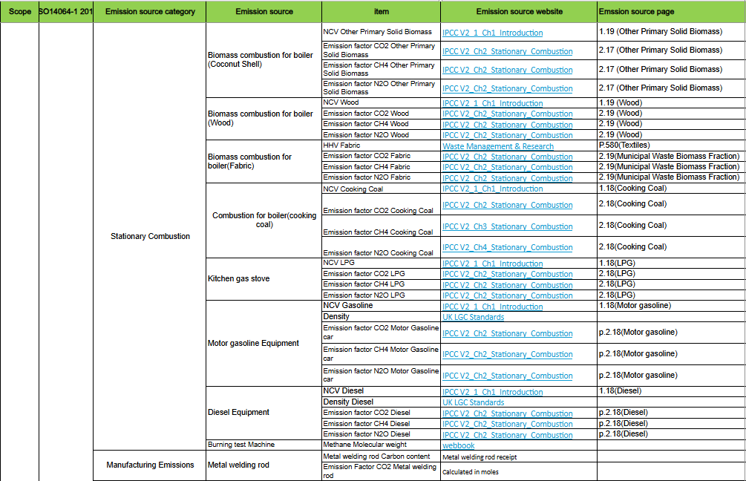
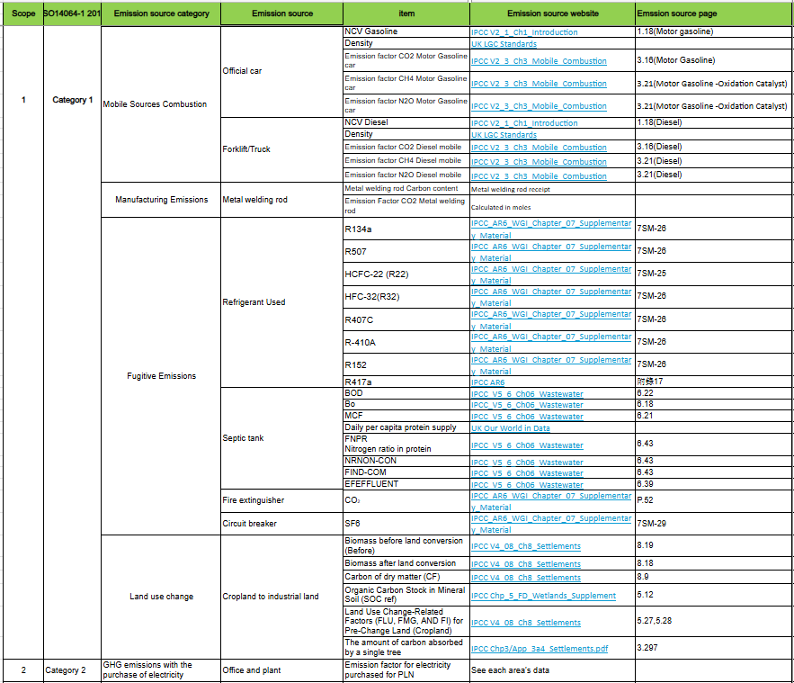

上游運輸相關活動、原物料採購、燃料及能源相關之活動、營運產生之廢棄物處理及的係數如下表所示。

- 排放係數管理表
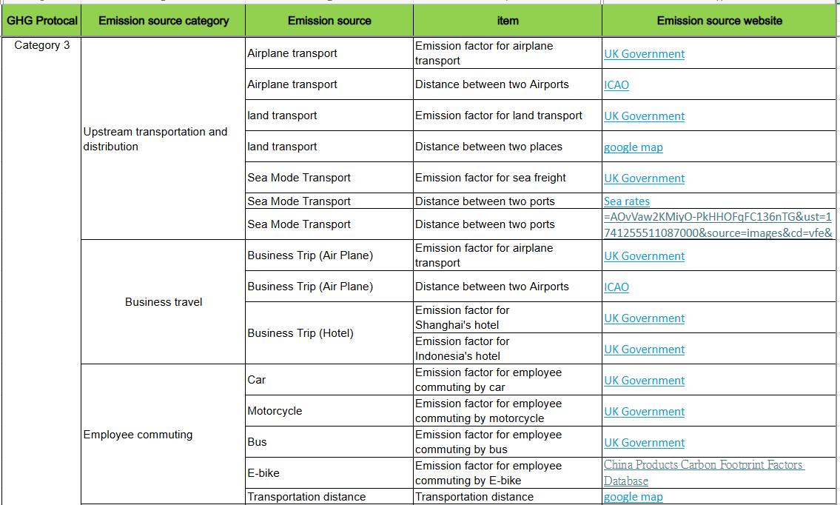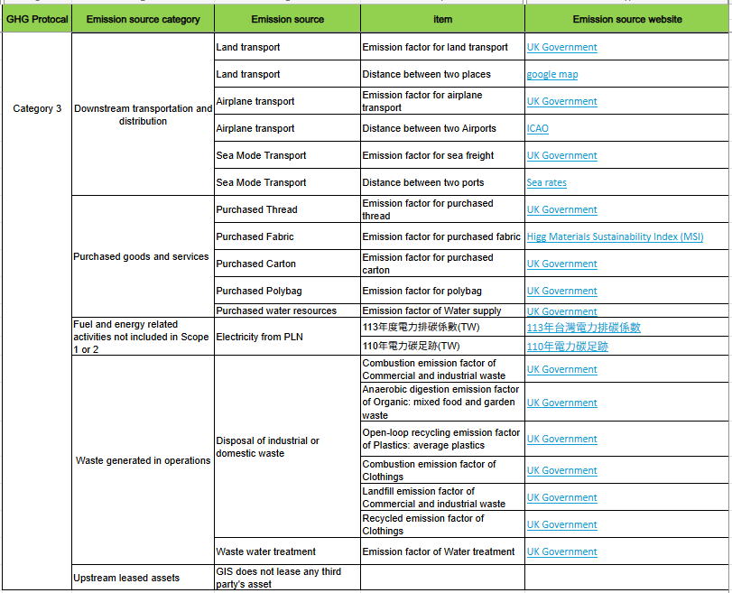

4.3 量化方法變更說明
量化方法改變時，則除以新的量化計算方式計算外，並需與原來之計算方式做比較，並說明二者之差異及選用新方法的理由。盤查結果，並無量化方法變更之情形。

4.4 排放係數變更說明
排放量計算係數若因資料來源之係數變更時，則除重新建檔及計算外，並說明變更資料與原資料之差異處。係數變更之情形如下說明。

4.5 數據品質
4.5.1直接及間接溫室氣體排放源數據資料品質
(1).為要求數據品質準確度，各權責單位須說明數據來源，例如請購依據、流量計紀錄、計量器紀錄、領用紀錄及電腦資料庫紀錄或電腦報表等，凡能證明及佐證數據的可信度都應調查，並將資料保留在權責單位內以利在往後查核追蹤的依據。
(2).本公司2025年盤查數據之品管作業係以符合「溫室氣體盤查議定 書-企業會計與報告標準」之相關性(Relevance)、完整性
(Completeness)、一致性(Consistency)、透明度(Transparency)
及準確性(Accuracy)等原則為目的。2025年盤查數據之內部盤查期間2026年4月20日到2026年5月28日, 市場別總碳排量為{{total_market}}公噸CO₂e/年; 地區別總碳排量為{{total_location}}公噸CO₂e/年。2025年作業內容說明如下：
(A).品質查核由內部查證人員擔任。
(B).實施一般性品質查核：針對數據蒐集/輸入/處理、資料建檔及排放計量過程中，易疏忽而導致誤差產生之一般性錯誤，進行嚴謹適中之品質檢核。
(C).進行特定性品質查核：針對盤查邊界之適當性、重新計算作業、特定排放源輸入數據之品質、及造成數據不確定性主要原因之定性說明等特定範疇，進行更嚴謹之檢核。

一般性與特定性品質查核作業之內容如表4-4及表4-5所示。

- 一般性品質查核作業內容表
盤查作業階段 | 工作內容
數據蒐集、輸入及處理作業 | - 檢查輸入數據之抄寫是否錯誤。  - 檢查應填寫欄位之完整性，或是否漏填。  - 確保已執行適當版本之電子檔案控制作業。
數據建檔 | - 確認表格中全部一級數據，包括參考數據之資料來源。  - 檢查引用之文獻均已建檔。  - 檢查應用於下列項目之選定假設與準則均已建檔：邊界、基準年、量化方法、活動數據、排放係數及其它參數。  - 檢查術數或方法的改變已建檔。
計算排放與檢查計算 | - 檢查排放單位、參數及轉換係數是否已適度標示。  - 檢查計算過程中，單位是否適度標示及正確使用。  - 檢查轉換係數。  - 檢查盤查表格中數據處理步驟。檢查表格中輸入數據與演算數據，應有明顯區分。  - 檢查計算的代表性樣本，如前三大排放源。  - 以簡要的算法檢查量化結果是否正確。  - 檢查不同排放源類別數據加總。  - 檢查不同時間與年度間，排放量量化輸入與計算的一致性。

- 特定性品質查核作業內容表
盤查類型 | 工作重點
排放係數及其他參數 | - 排放係數及其他參數之引用是否適切。  - 係數或參數與活動數據之單位是否吻合。  - 單位轉換因子是否正確。
活動數據 | - 數據蒐集作業是否具延續性（沒有間斷）。  - 與歷年數據比較是否具一致性變化。  - 同類型設施/部門之活動數據交叉比對。  - 活動數據與產品產能是否具相關性。  - 若基準年之排放重新計算，檢查是否一致且正確地計算。
排放量計算 | - 排放量計算電腦內建公式是否正確。  - 歷年排放量估算作比較。  - 同類型設施/部門之排放量交叉比對。  - 實測值與排放量估算值之差異。  - 排放量與產品產能是否具相關性。

4.5.2 溫室氣體不確定性管理
不確定性量化評估方式主要利用「誤差傳播法」加總不確定性，如主要排放源之活動數據與排放係數之不確定性，以排放量加權比例來進行評估，不確定性計算公式如下所示（式1、式2），活動數據及排放係數之數據不確定性範圍引用IPCC之建議值。一般常用之不確定性評估精確度等級如表4-6所示。
- 單一排放源不確定性(±%)
(式1)
單一排放源不確定性(±%)
＝±【活動數據不確定性²＋排放係數不確定性²】^{0.5}
- 總不確定性(±%)
(式2)
總不確定性(±%)
＝±【Σ(單一排放源排放量×單一排放源不確定性)²】^{0.5}÷總排放量

- 不確定性摘要分級表
精確度等級 | 抽樣平均值的不確定性  （信賴區間為%）
高 | ± 5％
好 | ± 15％
普通 | ± 30％
差 | 超過30％
資料來源：GHG Protocol guidance on uncertainty assessment in GHG
Inventories and calculating statistical parameter uncertainty

生命週期評估之不確定性評估
目前溫室氣體盤查使用之不確定性評估方法主要是針對直接溫室氣體排放（類別1）及輸入能源之間接溫室氣體排放（類別2）所設計。因為類別3涉及生命週期類別，採用生命週期評估之不確定性方法具有其參考價值。
可將Pedigree數據品質矩陣應用於不確定性評估。矩陣表如下所示。單一排放源之數據誤差等級可區分四類評分級距與四種誤差等級，而整體清冊之數據誤差等級(E)共區分成四級。
- 數據誤差等級(E)=活動數據精確性誤差等級(A1)+係數地理性誤差等級(A2)+係數時間性誤差等級(A3)+係數技術性誤差等級(A4)整體類別的數據誤差等級=∑(單一排放源數據誤差等級E×單一排放源之排放量)/類別所有排放源之碳排放量

- 整體類別的數據誤差等級=∑(單一排放源數據誤差等級E×單一排放源之排放量)/類別所有排放源之碳排放量

- Pedigree數據品質矩陣
 | 1 | 2 | 3 | 4
活動數據精確性誤差等級(A1) | 實際現場量測 | 有單據佐證之實際統計數據 | 會計系統之財務統計資訊 | 參考公告之文獻及統計量推估值
係數地理性誤差等級(A2) | 來自研究區域之數據 | 來自供應商公告之數據 | 來自國家公告之數據 | 來自全球性公告之數據
係數時間性誤差等級(A3) | 1年內 | 3年內 | 5年內 | 5年以上
係數技術性誤差等級(A4) | 來自研究區域之技術數據 | 非來自研究區域，但技術相同之數據 | 類似產品公告之技術規範及節能標準 | 直接引用研究文獻數據

- 數據誤差等級
第一級(A)
E ≤4
第二級(B)
4<E≤8
第三級(C)
8<E≤12
第四級(D)
12<E≤16

類別1的不確定性分析
類別1的不確定性分析結果如下表所示，亦根據式2進行量化與計算結果為±3%，遵循精確度等級表給予等級評分「高」。
- 類別1不確定性分析
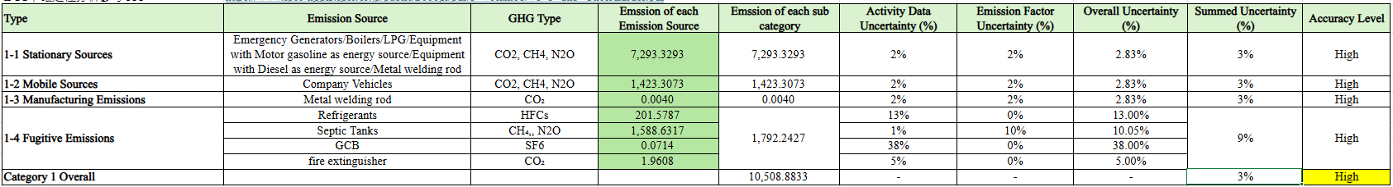
資料來源：GHG Protocol guidance on uncertainty assessment in GHG Inventories and calculating statistical parameter uncertainty
※不確定性數值大於60 %應予以排除

類別2的不確定分析（依區域別計算）
依據2025年盤查期間本公司溫室氣體盤查排放分析結果，電力使用之活動數據95％信賴區間之活動數據不確定性為±7％；使用電力之CO₂排放係數95％信賴區間之排放係數不確定性(σ)為±7％，外購電力單一排放源不確定性為－8.06%~＋8.06%間，依不確定性評估精確度等級表（表3-25），數據品質之精確度等級為「好」。
- IPCC Guideline公佈之不確定性建議值
氣體 | 來源類別 | 排放係數 | 活動數據 | 整體不確定性
CO₂ | 能源 | 7% | 7% | 10%
CO₂ | 工業製程 | 7% | 7% | 10%
CO₂ | 土地利用改變與造林 | 33% | 50% | 60%
CH₄ | 生質燃燒 | 50% | 50% | 100%
CH₄ | 油氣開採活動 | 55% | 20% | 60%
CH₄ | 煤礦開採及處理活動 | 55% | 20% | 60%
CH₄ | 稻米耕種 | 3/4 | 1/4 | 1
CH₄ | 廢棄物 | 2/3 | 1/3 | 1
CH₄ | 畜牧 | 25 | 10 | 25
CH₄ | 牲畜廢棄物 | 25 | 10 | 20
N₂O | 工業製程 | 35 | 35 | 50
N₂O | 農業土壤 |  |  | 2階幅度變化
N₂O | 生質燃燒 |  |  | 100%
註：各類別不確定性超過 ± 60%的類別未列出。
資料來源：Revised 1996 IPCC Guidelines for National Greenhouse Gas Inventories : Reporting Instructions

類別3~6不確定性分析
依據2025年盤查期間本公司溫室氣體盤查排放分析，類別3以LCA 之計算原則，評估資料正確性誤差級別、地理誤差級別、時間區間誤差級別以及技術誤差級別之級別總分×該子類別總排放量成為加權值, 各加權值加總除以加權前總碳排, 得出加權誤差得分。類別3為±10.0392，參照表4-7之數據誤差等級, 得出誤差等級為C。
- 2025年類別3溫室氣體排放數據不確定分析結果表

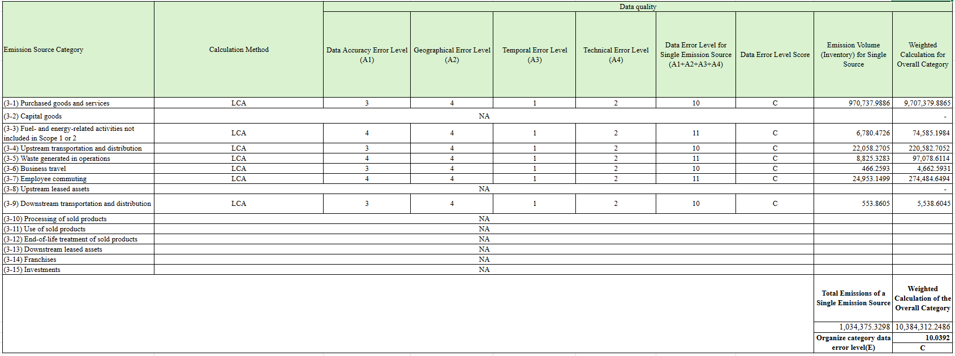

第五章 基準年

5.1 基準年選定
以2025年度為本公司溫室氣體盤查之基準年，選定之原因為該年度組織活動具代表性數據且該年可取得可查證之數據。
5.1.1基準年設定原則
1.本公司盤查營運邊界改變，新增3個廠區，因此設定2025為基準年。
2.後續若國內相關法令有規定時，將依其規定進行設定。
3.未來依所參加之國際盤查體系要求，將依其規定進行設定。

5.2 基準年之重新計算
5.2.1基準年依據IPCC 2021年第六次評估報告之各種溫室氣體之全球暖化潛勢GWP (2022年更新版) 進行調整。
5.2.2基準年之重新計算時機：
1.營運邊界改變。
2.當排放源的所有權/控制權發生轉移時，基準年的排放量應進行調查以備調整因應。
3.當計算方法有所改變時，或因改善排放係數或作業數據精確度，而對基準年排放數據產生顯著性的差異(±3%)，基準年排放量應隨之調整。

5.3 基準年排放清冊 :
因2025及基準年，請見表3-7 溫室氣體盤查排放清冊

第六章 溫室氣體資訊管理與盤查作業程序

6.1 溫室氣體盤查管理作業程序
本公司係依據 GHG Protocol / ISO 14064-1:2018對文件保留與紀錄保存之要求及本廠管理溫室氣體之需求，訂定溫室氣體管理程序文件，內涵溫室氣體盤查數據品質管理辦法、溫室氣體內部查證作業辦法及溫室氣體報告書作業管理辦法。

6.2 溫室氣體盤查資訊管理
本公司為提供各部門申報其溫室氣體盤查結果，特依據行政院環境部2024年公告之「溫室氣體排放係數」及「產品碳足跡資料網」所提供之排放係數建置溫室氣體盤查管理程序及溫室氣體盤查及數據品質管理辦法等文件，維持本公司之溫室氣體管理運作，以符合國際標準 GHG Protocol / ISO 14064-1:2018對資訊管理之要求，供作為管理階層決策之參考，以降低企業溫室氣體排放量，並將資料保留在權責單位內，以利往後作為查證與追蹤之依據。

第七章 查證

7.1 內部查證
為符合國際 GHG Protocol / ISO 14064-1:2018標準及政府（如環保署、經濟部）要求之規範，聚陽實業於執行溫室氣體內部查證作業前，完成確認下列事項：
1.查證作業遵循原則： GHG Protocol。
2.查證範圍：如表2-1 公司組織邊界。
3.查證保證等級: 2025年內部查證保證等級訂為合理保證等級。
4.實質性議題:實質性門檻訂為5%。
5.查證者能力：
本次參與內部查證人員，皆已有參與內部或外部專業機構辦理之溫室氣體查證相關訓練課程。

本公司於2026年3月完成2025年度溫室氣體盤查內部查證作業，期藉由本次內部查證作業，進行矯正改善工作，提升溫室氣體盤查清冊與數據品質，確認文件化與盤查報告書正確性與一致性，以期能順利通過下階段外部查證作業。

7.2 外部查證
經內部查證完成後，本公司將委託驗證公司執行外部查證作業，並採用合理保證等級（實質性門檻訂為5%），取得查證聲明書，以提昇公司溫室氣體盤查數據之公信力。

第八章 報告之責任、目的與格式

8.1 報告書之責任:
本報告書之製作係出於自願性，並非為了符合或達到特定之法律責任所製作。

8.2 報告書之目的:
1.內部管理本公司溫室氣體追蹤減量績效，及早因應國家及國際趨勢。
2.清楚說明本公司溫室氣體資訊，提升企業社會形象及責任。

8.3 報告書預期用途及對象:
本年度溫室氣體報告書將以內部溝通為主，未來則以相關利害者作為發送對象，其中範圍包括：
1.員工。
2. 政府機關。
3.客戶。
4.投資人。
5.環保團體。
6.相關產業。

8.4 報告書之格式
如本報告書所展現，係依據 GHG Protocol / ISO 14064-1:2018對溫室氣體報告書之內容要求進行製作。

8.5 報告書之取得與傳播方式
若需要本報告書或想進ㄧ步瞭解報告書內容者，請向下列單位洽詢。
洽詢單位：永續發展部
電話：+886-2-2345-5588
地址：台北市信義區忠孝東路四段550號8樓

第九章 報告之發行與管理
9.1 本報告書係由聚陽實業永續發展部負責製作完成。
9.2 報告書之發行、保存管理與版本維持：
由永續發展部門依據 GHG Protocol / ISO 14064-1:2018溫室氣體標準要求，進行溫室氣體報告書之製作與版本維持；報告書及各類憑證或發票保存期限依政府法規要求年限或保存六年；報告書在經過總經理核准後，可依需要提供給利害相關者。

第十章 參考文獻

- ISO 14064 -1:2018，Specification with guidance at the organization level for quantification and reporting of greenhouse gas emissions and removals。
- GHG Protocol guidance on uncertainty assessment in GHG inventories and calculating statistical parameter uncertainty, 2004.
- IPCC good practice guidance and uncertainty management in national greenhouse gas inventories, 2000。
- APPAREL AND FOOTWEAR SECTOR SCIENCE-BASED TARGETS GUIDANCE, SBT
- 行政院環境部溫室氣體排放量盤查作業指引，113年。
https://ghgregistry.moenv.gov.tw/epa_ghg/Downloads/FileDownloads.aspx?Type_ID=1
- 行政院環境部2024年「溫室氣體排放係數」。https://ghgregistry.moenv.gov.tw/epa_ghg/Downloads/FileDownloads.aspx?Type_ID=1
- 行政院環境部產品碳足跡資料庫，環保署產品碳足跡資訊網，https://cfp-calculate.tw/cfpc/WebPage/LoginPage.aspx
- 英國政府之「Greenhouse gas reporting: conversion factors 2025」
Greenhouse gas reporting: conversion factors 2025 - GOV.UK
- 台灣電力排放係數公告，經濟部能源局能源局，https://www.moeaboe.gov.tw/ECW/populace/content/SubMenu.aspx?menu_id=114
- IFI (Interim) Dataset of Grid Factors (Version 1.0)公告之電力係數
Harmonized_Grid_Emission_factor_data_set.xlsx
- 越南環境部2024公告之電力係數
http://www.dcc.gov.vn/van-ban-phap-luat/1124/He-so-phat-thai-luoi-dien-Viet-Nam-2023.html
- 印尼政府公告2019之電力係數
https://gatrik.esdm.go.id/assets/uploads/download_index/files/96d7c-nilai-fe-grk-sistem-ketenagalistrikan-tahun-2019.pdf
- Higg MSI 材料可持續性指标工具，計算使用布料係數
Higg MSI - How to Higg
- UNFCCC The IFI Dataset of Default Grid Factors v.3.0 _ 電力係數應用於柬埔寨、薩爾瓦多
https://unfccc.int/documents/198197
15.中國政府公告之電力係數

